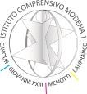
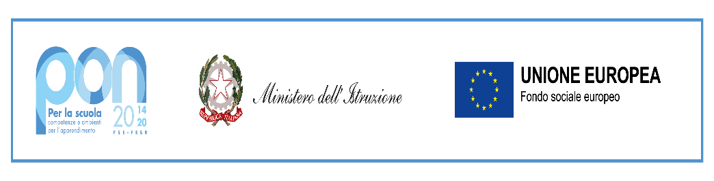

MINISTERO DELL’ISTRUZIONE
ISTITUTO COMPRENSIVO 1 MODENA
distretto n. 17 - Via Amundsen, 80 - 41123 MODENA
 059/331373 - Fax: 059/824135 Cod. Fisc.: 94177160366 - C.M.: MOIC84100V
e-mail: moic84100v@istruzione.it casella PEC: MOIC84100V@PEC.ISTRUZIONE.IT

Modena, 6 settembre 2021

Ai Genitori degli Alunni classi 3^ e 4^ plesso LANFRANCO
SITO
ALBO
Atti

Oggetto: RECLUTAMENTO STUDENTI PROGETTO “Miglioriamo@ci per non perder@ci” PON e POC “Per la scuola, competenze e ambienti per l’apprendimento” 2014/2020 finanziato con FSE e FDR. Asse I Istruzione-Obiettivi Specifici 10.1.1, 10.2.2, 10.3.1. Percorsi Educativi volti al potenziamento delle competenze e per l’aggregazione e la socializzazione delle studentesse e degli studenti nell’emergenza Covid-19. Avviso pubblico 9707 del 27 aprile 2021- titolo del progetto “Miglioriamo@ci per non perder@ci”
Codice progetto: 10.2. 2A – FSEPON-EM-2021-35 - CODICE CUP J99J2100388006

Gentili Genitori, A seguito della positiva valutazione del progetto “miglioriamo@ci per non perder@ci”, la scuola ha ricevuto un finanziamento dal Piano Operativo Nazionale che ci consente di organizzare attività laboratoriali all’interno del progetto MIUR “Un Ponte per un nuovo inizio”- per accompagnare i ragazzi al nuovo anno scolastico.
Si propone 1 laboratorio di potenziamento e sviluppo della competenza digitale mediante attività ludico ricreative oltre ad un recupero della socialità, per una “scuola che restituisce spazi e tempi di relazione, luoghi per incontrarsi di nuovo e riannodare relazioni bruscamente interrotte, così importanti per lo sviluppo emotivo, affettivo di ognuno.”.

Il corso denominato :

o Progettiamo e costruiamo modulo 14

si svolgerà nel PLESSO LANFRANCO DI CITTANOVA
Descrizione: Un aspetto centrale della pedagogia del tinkering è l'idea di un “projectory” ovvero di “progetto” e “traiettoria”. Il percorso laboratoriale si basa su esplorazione e sperimentazione con l’utilizzo di materiali di riciclo e di strumenti di fablab. Facendo uso di vari materiali, gli studenti sono incoraggiati a realizzare progetti attraverso i quali si sviluppano le abilità come la creatività, la comunicazione e lavoro di gruppo, inventando soluzioni e mettendo alla prova le loro creazioni, anche per divertirsi, utilizzando spesso materiali di riciclo, con lo sviluppo delle attività di manipolazione, e strumenti per il making .
Ore di formazione : 30
Destinatari: 20/22 alunni di classe terza e quarta primaria.

Tempi di realizzazione: DAL 28 SETTEMBRE AL 13 NOVEMBRE 2021
 | MARTEDI’ | GIOVEDI’ | SABATO
16.30/18.30 | 28/09 – 12/09 | 30/09 – 14/09
16.30/18.30 | 26/10 - 9/11 | 28/10 - 11/11
8:30/12:30 |  |  | 9/10 - 23/10 - 6/11
10:30/12:30 |  |  | 13/11

Se il numero delle iscrizioni dovesse essere superiore, saranno applicati i criteri definiti dalla stessa circolare ministeriale.

I moduli per le iscrizioni potranno essere richiesti, tramite i ragazzi o con nota sul diario, direttamente ai docenti di classe a partire dal primo giorno di scuola.

I moduli PON prevedono una iscrizione in piattaforma nominativa per cui una volta iscritti si richiede l’effettiva e costante partecipazione degli alunni, diversamente il modulo progettuale non potrà proseguire e bisognerà restituire il finanziamento. Pertanto chiedo ai Sigg.ri genitori di supportare i propri figli alla partecipazione dell’interno corso di 30 ore.

Confidando in un positivo riscontro, porgo Cordiali Saluti

La Dirigente Scolastica
Prof.ssa Concetta Ponticelli
Firma Autografa sostituita a mezzo stampa
ai sensi dell’art. 3 comma 2 decreto legislativo 39/93

